Dienstag, der 9. Juni, 2020 (2x)
Freitag, der 12. Juni, 2020

Jutro ekipa,
evo za ovaj tjedan.

DIENSTAG - pogledati oba videa Škole za život

https://www.youtube.com/watch?v=gGbr40wMVxg&list=PL9Mz0Kqh3YKotZV0EMILbypr4yEdLoprG&index=32&t=0s

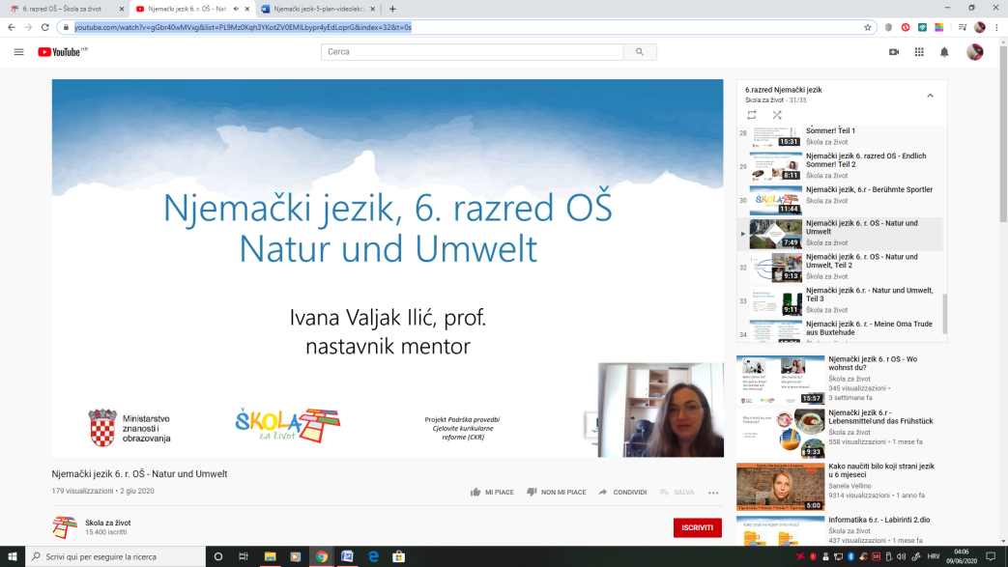

https://www.youtube.com/watch?v=TPceW98hpPM&list=PL9Mz0Kqh3YKotZV0EMILbypr4yEdLoprG&index=33&t=0s

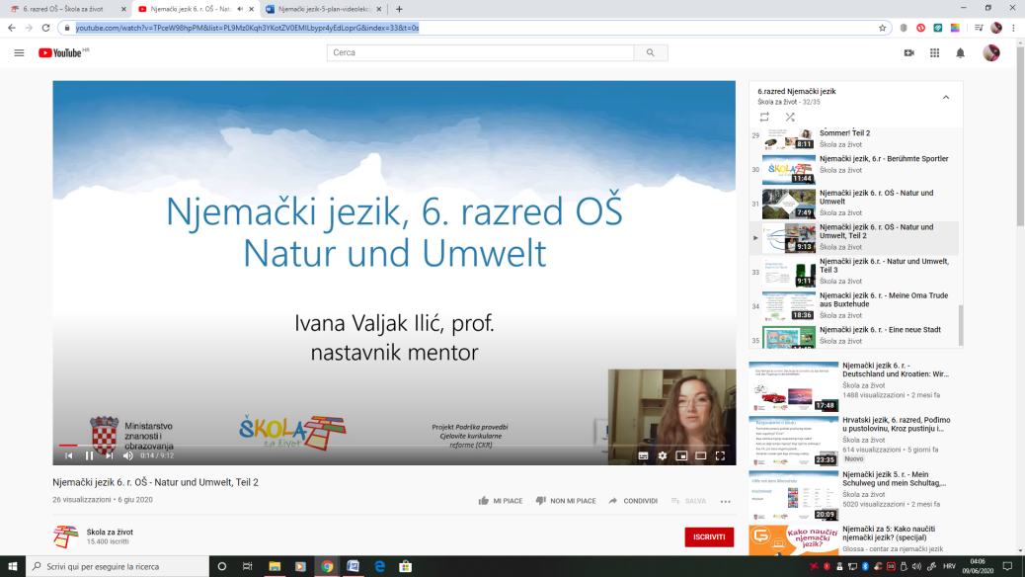

FREITAG – napisati 7-10 načina na koji se sve može doprinijeti očuvanju okoliša i izdvojiti ono što vi osobno radite.

Za sve nedoumice pišite u Teams.

LP
Maja

